聚合支付图文教程

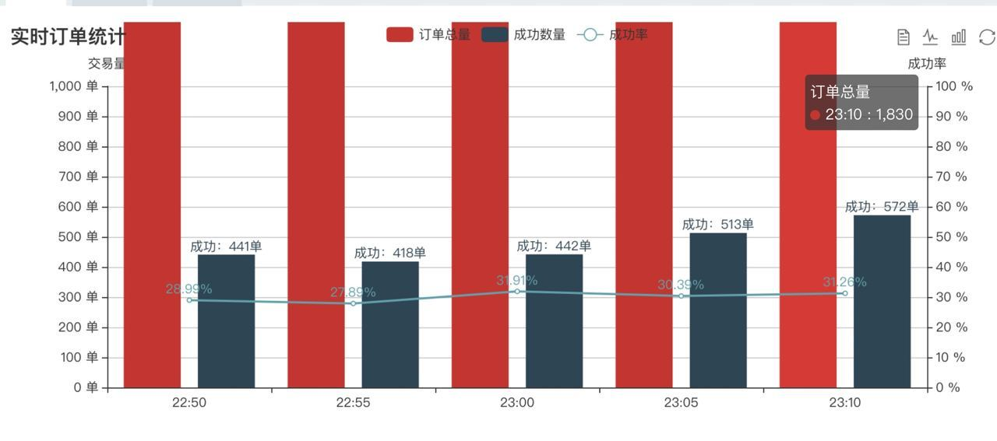

我们的系统负载，5分钟1830单轻轻松。欢迎大家来体验

玩转四方脑子里必须有的概念

**三方**：能够完成通过对接拉起支付页面，客户付款后，发起回调的都可以称之为三方，通常三方是自己完成拉单和回调，并不依赖其他程序(比如支付宝原生H5有20个帐号，就需要一套三方程序来分配这些帐号如何使用，可以直接放给商户，也可以给到四方平台)。

**四方**：指聚合所有能完成支付的平台或通道。例如官方支付宝或者是微信，或者三方等，只负责中转信息，并在中转过程中实现金额分成的管理平台。重点有两方面，一是针对商户的管理，包含上分，下分，按比例扣除手续费等，二是通道的管理分配，能按照任何需求的将接入的通道分配跟商户使用。四方的特点是聚合，所以四方并没有独立的支付功能。

四方平台各文字含义

【平台产品】是指对外给商户用的，所有的通道都可以集合到一个平台产品里面放出去给商户

【轮循规则】是高级玩法，这个目前系统更新成自动的了，没有高级需求的不需要了解。

【上游通道】包含所有能支付的通道，例如三方系统，支付宝，微信，淘宝直付等都可以理解为三方，三方要包含完整的拉单，付款，回调流程。

**基本流程：**找支付供应商，支付供应商会给接口参数，我们按照参数对接，在配置好通道，分配给本平台的产品。将配置好的平台产品发给下游商户使用。

**请按照顺序操作即可正常使用**

## - 一 支付供应商 -

* 这个对接工作需要技术员调整程序来配置，假设新上游供应商是【彩虹易支付】，对接好后。在后台截图如下（此条内容不需要运营人员了解）

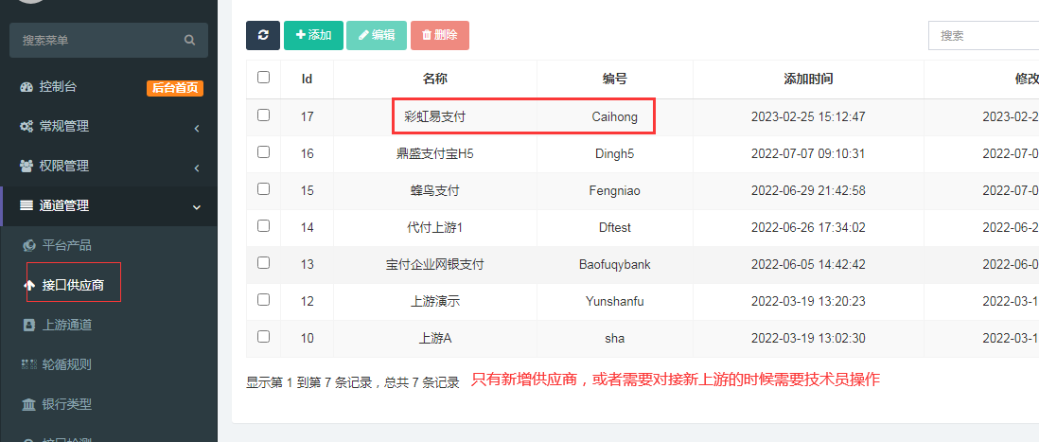

## - 二 添加平台产品 -

平台产品就是给客户用的，客户对接的也是我们平台产品，我们把上游所有东西拿过来，配置到我们平台产品里面下发给下游客户使用。

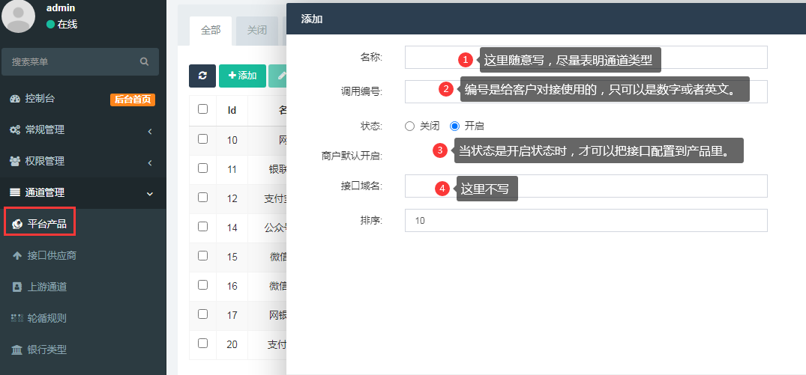

## - 三 添加通道 -

对接完供应商之后，添加【上游通道】，本系统支持同一个上游，多通道配置。有许多厉害的上游可以有多条通道，有时候都会把编码给出来，我们可以自行选用，也可以跟上游商量跟我们自动配置到一条通道上。【添加通道需要2个操作，先添加，后配置费率】

1 添加通道：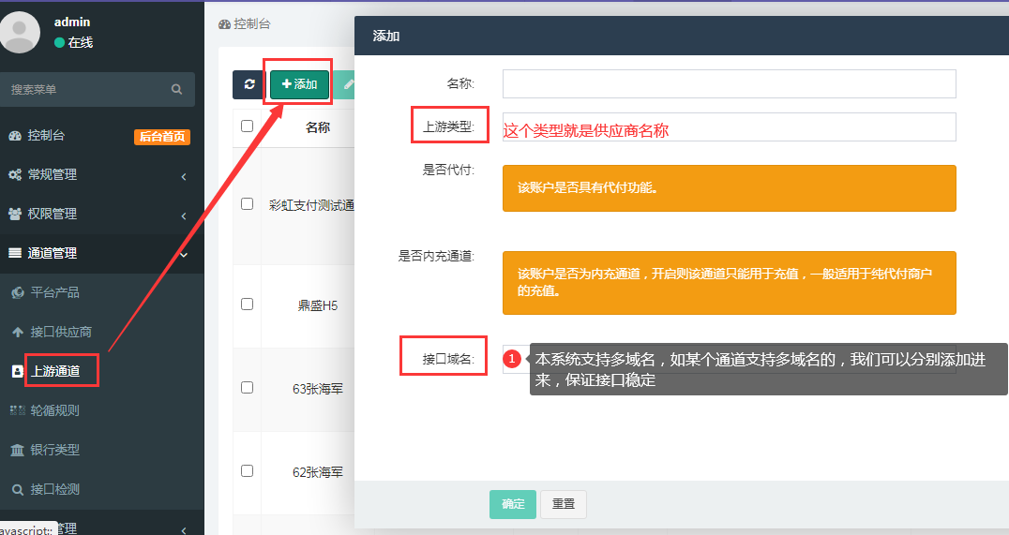

添加完之后才会出现配置费率

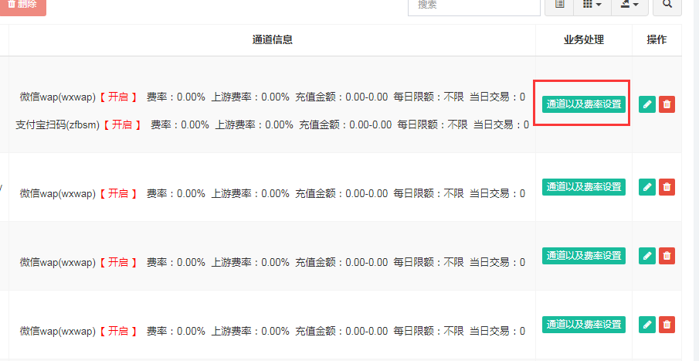

2 配置通道费率

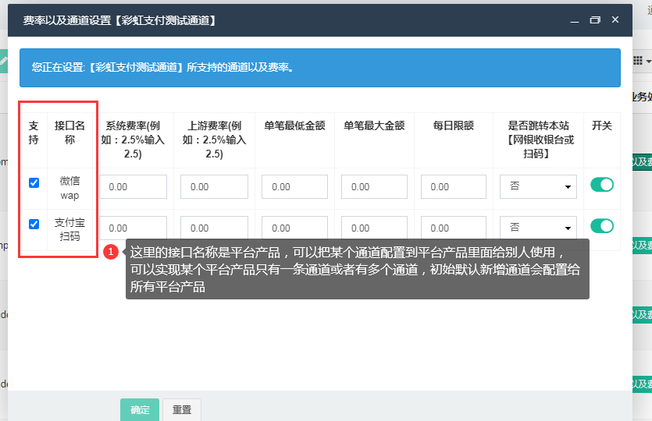

本图片只有两个平台产品是开启的。所以显示两个。

## - 四 配置轮循规则【默认系统自动管理】 -

这个除非是高级运营，否则请跳过，因为有的通道可以支持高并发，有的通道1分钟内可以拉取的次数有限，所以必须根据实际情况进行配置

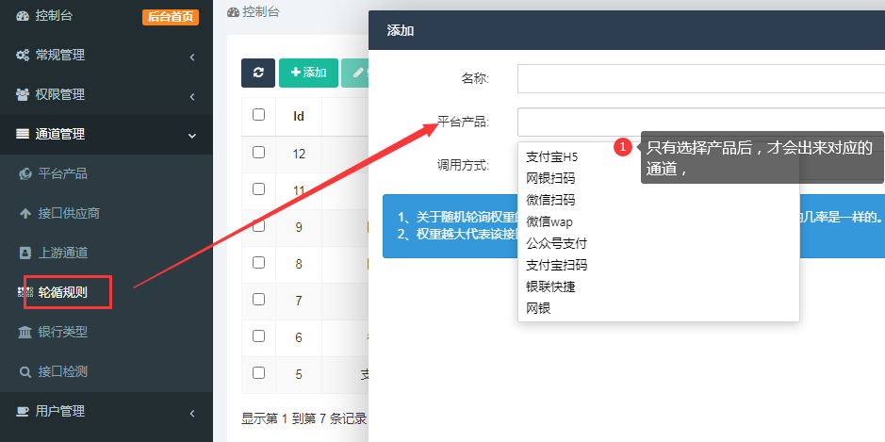

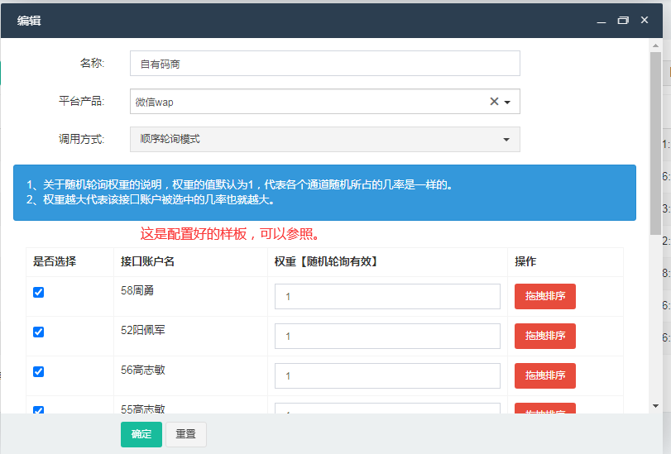

完成上面的新建规则后，还要在【平台产品】里面再去选一次。如下图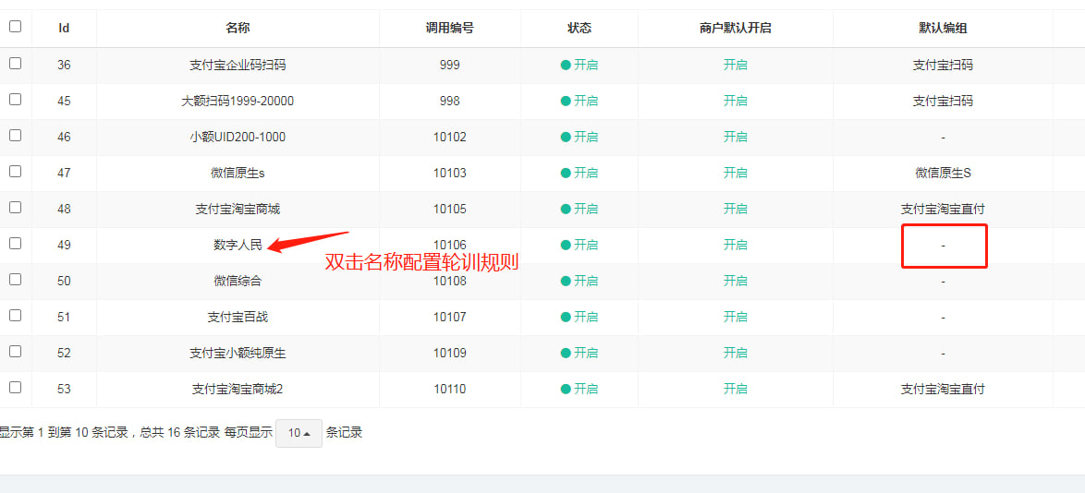

打开后选择好对应的规则

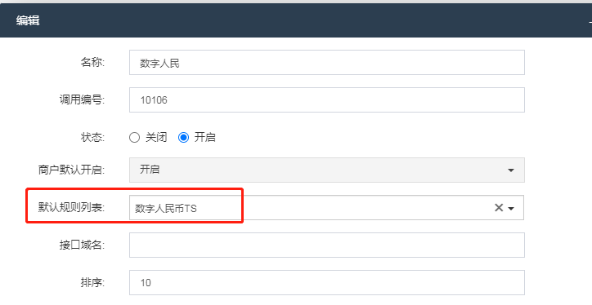

重点：一个平台产品可以提前设置多种规则，但每次只能使用一种规则。

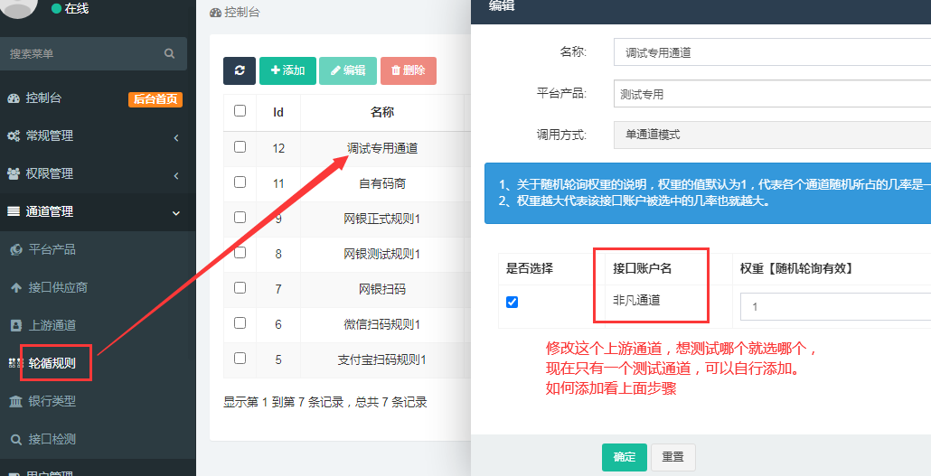

## - 模拟下游测试 - .

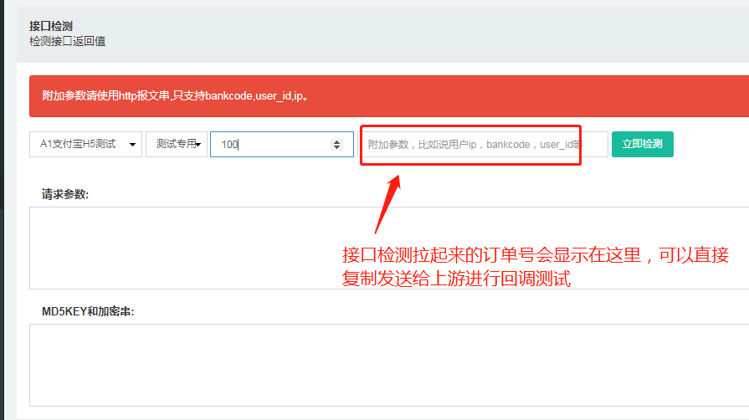

## - 其他 -

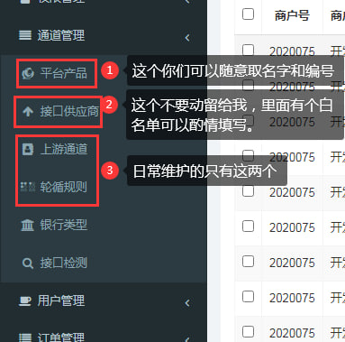日常运营只需要维护平台产品和上游通道。轮循规则不是高级运营不建议学习。

## - 商户白名单 -

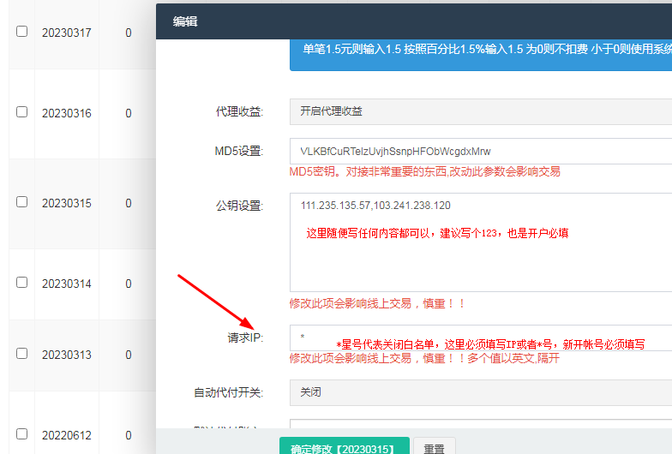

## - 牛X机器人 -

首先机器人必须在群里，不管是商户群还是上游群

如何在商户群里使用机器人？

在群里直接发送命令 /关联商户 商户编号 （要求必须是商户编号，否则查单会异常）

例如： 【/关联商户 20230692】括号内的商户号要自己查询并替换

如何在上游群里使用机器人？

在群里直接发送命令 /关联通道 CS支付 名称要求供应商中文全名

例如：【/关联通道 CS支付】括号内的上游名称要自己替换并替换

如何使用机器人群发？

群内发送命令【/群通知】

1 自动结算

自动计算商户预付款，能自动置顶！ 一手技术，拒绝外包

要确保已经绑定了商户，在商户群里发送【/-100】就是增加100预付款并结算



2 查单，催单

商户群里的客服 直接发送订单号或者带截图发送订单号即可

不是本商户的订单会提示

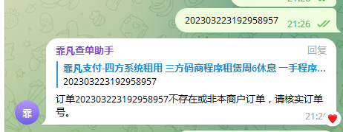

是本商户的订单 会自动转发到上游群查单，上游群只需点击对应按钮即可自动回复。支持商户进行催单。

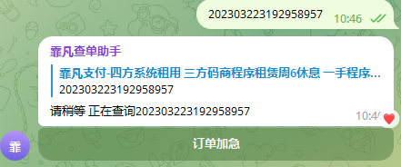

上游群效果，上游处理完订单，即可点击按钮，轻松愉快

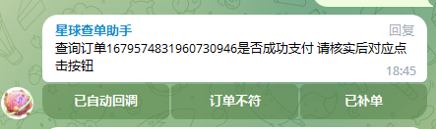

3 群公告

完美转发各种信息到绑定的商户群，不需要的群可以设置不转发

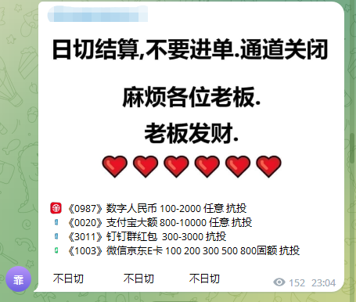转发群公告方式：找到自己的机器人，聊天窗口发送要转发的内容。机器人提示是否转发，点转发即可



4 商户查资金

只需要在群里发送 【/zijin】

机器人就会在群里回复当前商户的预付款，当日跑的量

5 呼叫技术

这个功能一般台子是没有的，可以直接发送命令，技术的手机上就能收到紧急提醒，可以快速上线，避免没挂TG，找不到人的情况，这个功能绝对牛B，只有服务到位的才敢开发这个。



6结算预付款操作

假设你给商户打了预付款10650 只要这个款打过去。接下来就要到商户群去打这个命令【/-10650】

机器人就会按照预付款进行操作

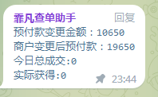

变更后的钱也会显示，正数代表预付款充足，负数代表台子欠商户的。

## - 常见问题 -

1 平台产品和轮循规则的关系（普通运营人员这条忽略）？

一个平台产品对应一个循环规则，所有的上游通道，都要添加到某个产品里面，才能再循环规则里面找到，并配置权重和循环规则

2 为何新增的通道在产品里找不到？

观察图片标注的位置

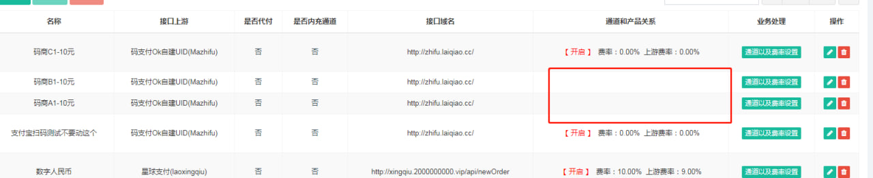

只要发现这里是空的，就要知道这个通道没有归属到平台产品里面。

新通道必须配置【通道以及费率设置】，在里面勾选要添加到哪个平台产品里面才能在【产品】里面进行权重及循环规则设置，

例如木头通道是新增的，按照如下操作

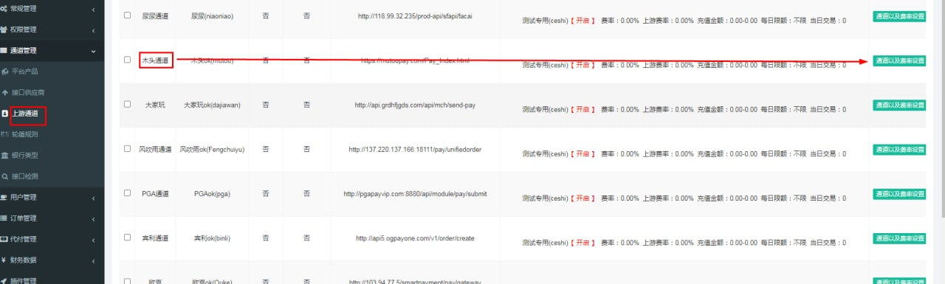

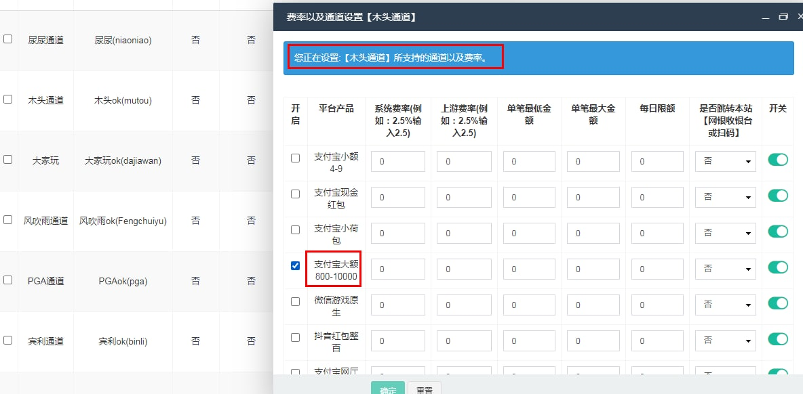

选好后，在【平台产品】里面就可以找到通道了

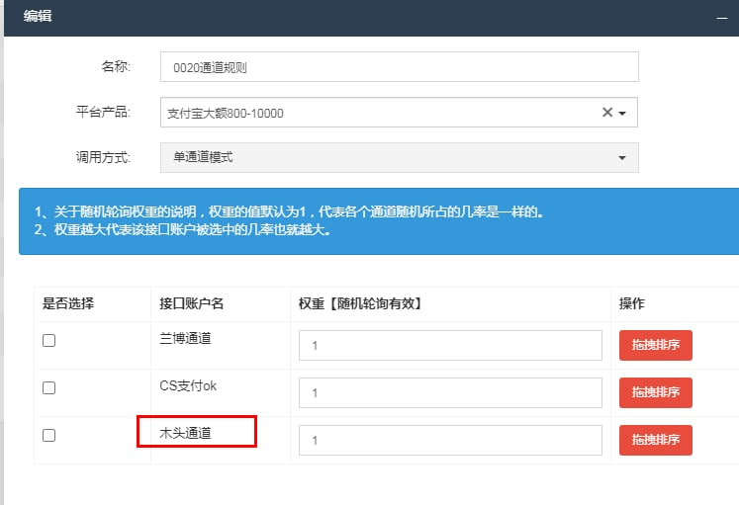

3 代理和下级是如何设置利润分配

假设代理商A 通道【测试专用】通道费率5，将下级商户号B的【测试专用】通道费率设置成10，则商户B的客户支付100元，B实际得到90元，代理商A得5元，平台得5元

4 同一个三方平台，3个码商跑不同金额的扫码规则，应该如何操作

比如你有3个码商，都玩扫码。

码商A是1-10元

码商B是10-100元

马上C是100-500元

那你再三方要分别给这3个码商开好户，注意是开3个户。

每个户都会有自己的ID和密钥

下面说四方这边的配置

四方配置的时候要新建3个【上游通道】分别添加好，如下图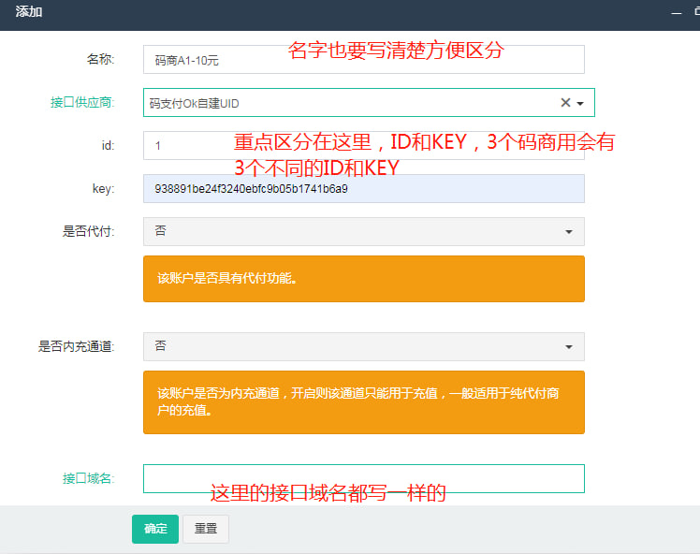

都添加好后，全部添加到某个产品里即可执行第四步即可

5如何在一个平台产品里面停掉某个上游通道【如某个上游预付款没有了需要停止，又不影响其他的通道】

答：在【平台产品】【调整通道】找到产品对应的规则，把需要关闭的产品前面的勾去掉即可

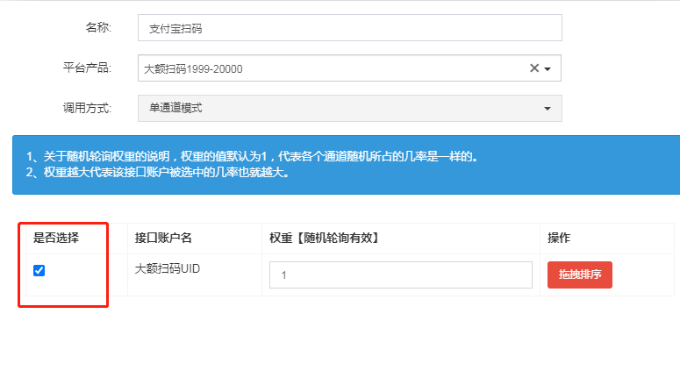

6上游费率，系统费率解释

系统费率扣的是下游商户的点位，上游费率是每笔给上游的钱，所以系统扣费永远要大于上游费率

假设某通道：上游费率10%，系统费率15%.

商户收款100元。商户得85元，上游得10元，本系统得5元

7 如何复制通道

选择要复制的通道，前面打上勾，再点新建，【接口供应商需要先选一下别的 再选回正确的】然后改名字和编码即可